Театрализованная постановка «Девочка-варежка»
- Пояснительная записка
  - Тематическое направление : духовно-нравственное воспитание.
1.2. Форма и тема проведения мероприятия: театрализованная постановка по саамской сказке Н.Большаковой «Девочка –варежка» .
1.3. Целевая аудитория : 1- 4 класс .
1.4. Данное мероприятие входит в раздел «Духовно–нравственное воспитание» программы воспитательной работы класса.
1.5. Цель:
- формирование и развитие представлений учащихся о национальной культуре народов Крайнего Севера на основе сказки о жизни саамов.
Задачи :
Образовательные:
- познакомить и расширить представления детей о понятиях «национальная культура», «традиции», «обычаи», показать ценность традиций разных народов для каждого человека.
Развивающие:
- учить высказывать и выражать своё мнение, эмоции, участвовать в коллективной деятельности, развивать разговорную речь, умение анализировать свои качества личности и соотносить их с общечеловеческими ценностями, развивать творческие способности.
Воспитательные:
- воспитывать у школьников бережное отношение к национальной культуре, чувство гордости за свой народ, доброжелательности, эмоционально-нравственной отзывчивости, понимания и сопереживания к чувствам близких людей, желание жить в мире и согласии.
Планируемые результаты:
Личностные УУД:
-учащиеся познакомятся с элементами национальной культуры саамов;
-научатся различать её от других культур;
- будут понимать и оценивать свой вклад в решении общих задач, проводить самооценку на основе критерия успешности деятельности.
-поймут значение полученных знаний в жизни человека.
Познавательные УУД:
-Будут учиться анализировать, сопоставлять, находить ответ на проблемный вопрос, подбирать сведения из различных источников.
Коммуникативные УУД:
-Будут слушать и вступать в диалог, участвовать в коллективном обсуждении проблемы, отрабатывать умение работать в группе, оказывать взаимопомощь.
1.6. Технологии/методы/приемы:
- Метод АМО (активные методы обучения)
-«Блиц-опрос» - позволяет быстро получить информацию.
-Проблемно-поисковый метод - позволяет включиться в проблему, обсудить варианты ответов, выбрать и обобщить правильный ответ.
-«Мозговой штурм»- позволяет оперативно решать проблему на основе стимулирования творческой активности, при котором предлагается высказывать как можно большее количество вариантов решения.
-Работа в группе, паре - методы активизации.
-Индивидуальные методы- помогают каждому реализовывать свой творческий план в оптимальном для него темпе (чтение, анализ, заучивание текста, движений..)
-Ритмопластика- позволяет развивать пластичность тела.
-Импровизация- помогает развивать эмоциональный интеллект, навыки общения и творческого мышления.
-Специальные упражнения и распевки на дикцию- способствуют чёткому, правильному и понятному произношению.
1.7.Ресурсы, необходимые для проведения мероприятия: зрительный зал , мультимедийный проектор, компьютер, презентация, костюмы, музыка, реквизиты.
1.8. Данное мероприятие можно использовать с учащимися как начальной школы , так и старшими дошкольниками и учащимися среднего звена
2. Основная часть.
2.1. Подготовка мероприятия: пошив костюмов, поиск и изготовление реквизитов, музыки, оформление зала, приглашение детей, родителей на мероприятие, проверка работы компьютера , проектора
2.2. Описание проведения мероприятия:
Действующие лица:
Сказочник, ведущий.
Луххьк, пастух.
Тадьян, его жена.
Воаця, их дочь.
Олинк, младшая сестра Луххьк.
Парэск, мать Луххьк.
Вигх-ах, злая колдунья.
Пеййв Ниййт, дочь Солнца.

КАРТИНА 1
(Звучит спокойная саамская музыка)
СКАЗОЧНИК. На берегу озера в тундре стоит саамская вежа, и живут в ней пастух Луххьк с женой, младшей сестрой и матерью. Пастух оленей пасёт, тундру вдоль и поперёк знает. Его мать Парэск- бывалая рыбачка, рукодельница. Жена Луххьк- Тадьян- бойкая да работящая. Счастливо они друг с другом живут, да только одна беда- детей у них нет. И последняя жительница вежи сестра Луххьк- Олинк, весёлая, бойкая девчушка. Живёт семья дружно: шьют, варят, рыбу ловят, оленей пасут да песни поют. Слышите, слышите, как красиво поют… И есть мечта у пастуха Луххьк и жены его Тадьян. Мечтают они о дочке красавице. Да только опутали Тадьян силы злые, связали страхом по рукам и ногам….
(Раздаются звуки бубна)
-Слышите бубна гром. Это Вигх- ах страшному колдовству предалась, злобу свою на семью Луххк посылает. По всей округе знают саамы Виххьк- ах- злую колдунью и боятся её, только один Луххьк в лицо ей смеётся .За это Вигх-ах хочет извести не только его, но и всю семью пастуха.
КАРТИНА 2
ВИГХ –АХ.
Духи чёрные, злые, коварные.
Спешите на помощь мне!
Стоит в тундре вежа, на берегу озера
Горит в ней огонь, живёт семья,
Рыбу ловят, оленей пасут,
Души свои в чистоте берегут…
Не почитают вас, смеются мне в лицо.
Помогите мне, духи тьмы,
Загасите огонь вежи.
Сердца их добрые превратите в лёд.
Пусть замёрзнут в тундре они.
Пропадёт Луххьк пастух,
И уйдет с ним оленеводов род.
Будто его и не было.
Моё страшное слово пусть к ним летит,
Тенью чёрной ляжет, путами обвяжет.
Помогите Вигх-ах….
Завяжите злую силу мою крепче узла!
СКАЗОЧНИК. Колдует Вигх- ах, разметав в стороны космы свои. Извиваются они словно ужи. Лицо выражает столько гнева и ненависти, что кажется, что все её заклинания вмиг исполнятся.
ВИГХ-АХ.
Вигх-ах-это я!
Я творю силу чёрную.
Бойтесь, люди , меня.
Что я сделаю, никто не переделает.
КАРТИНА 3
СКАЗОЧНИК. Идет по тундре необычная девушка, сама дочь Солнца - прекрасная Пеййв Ниййт…
ПЕЙЙВ-НИЙЙТ.Я дочь солнца. Не просто к вам в тундру пришла. Узнала, что живет здесь у озера пастух Луххьк со своей женой, матерью и сестрой и есть у них мечта., которой я хочу помочь исполниться. Сотворю для них чудо своё., порадую людей.
-Лучи солнца, дорогие мои братики, загляните в рукавички Парэск- бабушки, согрейте их теплом, осветите светом солнечным. И как только Тадьян, жена Луххьк наденет эти варежки, появится девочка.
КАРТИНА 4
ПАРЕСК.Своей невестке Тадьян, жене Луххьк, вяжу я рукавички к зиме с бисерной вышивкой. Никогда они у меня такие красивые не выходили. Прямо бусинка к бусинке цвета четыре.
Красный-цвет крови и очага,
Рядом крупинками -цвета голубого-
Озеро это, море, река.
Жёлтый ласкает и радует глаз-
Лучики солнца пробились сквозь щели.
Всё завершает белый алмаз, коим лучатся берёзы и ели….
ОЛИНК.Мама, ты на этих рукавичках, что каждую петельку готова заговорить.
ПАРЭСК. А как ты, дочь , думала. Чувствую, не простые рукавички я невесте своей вяжу. Луххьк, покличь Тадьян. Она хворост пошла в тундру собирать. Пусть рукавички, что я ей связала ,примерит, подойдут ли.
ЛУХХЬК. Тадьян,сюда иди, мама зовёт.
ТАДЬЯН. Вот я, дров собрала, кому моя помощь нужна?
ПАРЭСК. Мне. Примерь, невестушка, рукавички, что я связала в подарок тебе.
ТАДЬЯН. Какие, матушка, они красивые, от всего сердца благодарю тебя.
КАРТИНА 5
( У Тадьян с рук варежки исчезают, посредине вежи появляется красивая девочка)
ТАДЬЯН. Чья ты, удць нийта? Откуда в веже нашей взялась?
ВОАЦЯ.Я Воаця, дочь ваша. Я из солнечного света Пеййв Ниййт родилась, из твоей сердечной мечты, мамочка, из мечты папы я родилась, сошла из тёплых бабушкиных рук, из желания Олинк, моей тётушки, я родилась. Пришла в этот мир радовать вас.
ТАДЬЯН. Счастье-то какое! У нас с мужем доченька появилась. Порадуйтесь вместе с нами. Давайте сосчитаем, всё ли у нашей доченьки есть.
(Показывает на части тела Воаци)
Чальм, чальм, нюнь, няльм- вуййв; ранд, чойв пэдт- туаньк, цехпе, цехпе, кидт, кидт ,юльк ,юльк –олмэ.
ВОАЦЯ. Глаз, глаз, нос, рот -голова. Грудь, живот ,попа- туловище, ручка, ручка, ножка, ножка -человек! Ну что, всё у меня есть.
КАРТИНА 6
СКАЗОЧНИК. Ожила семья. Счастье и радость в вежу пришло. Любят Воацю все, не могут нарадоваться ей. Дни быстро летят, подросла Воаця, стала помощницей. Бабушке нитки разматывает, с Олинк песни поёт, Тадьян готовить помогает, даже Луххьк без её заботы не остаётся. То Воця в тундру к нему прибежит за оленями посмотреть, то на озеро отправится с ним рыбу ловить.
ТАДЬЯН. Олинк, Воаця, сходите в тундру, отнесите Луххьк свежие хлебцы, рыбки поесть, а заодно посмотрите, не поспели ли ягоды.
ВОАЦЯ. Да мы с радостью сходим, мамочка.
СКАЗОЧНИК. Олинк с Воацей по тундре смело идут. Всех попавшихся зверушек Воаця приветствует, как родных: с оленятами дикими, медвежатами косолапыми здоровается, с зайцами да лисами принимается бегать-играть, крику птичек подражать да точь-в –точь как они танцевать. Никого не боится девочка.
СКАЗОЧНИК.И всё бы хорошо, да мы забыли про колдунью Вигх-ах, что только и ждала удобного случая, чтобы Воацю схватить и уничтожить. И дождалась. К Луххьк-то она их пропустила, а когда обратно шли, напустила на тундру чёрный туман и разлучила Олинк с Воацей. Ищет Олинк племянницу, не может найти, назад к Луххьк пошла, чтоб затем вместе с ним искать.
(А Воацю Вигх –ах к себе притянула, стала девочку пугать)
КАРТИНА 7
ВИГХ-АХ. Вот и попалась ты мне, девочка-варежка. Сейчас я устрою тебе весёлую жизнь, отдам злым ветрам, пусть унесут от тундры подальше тебя да сбросят в какой-нибудь обрыв!
ВОАЦЯ. Нашла , старушка Вигх-ах, чем Воацю пугать. Я снова варежкой обернусь и полечу с ветрами просторы земли смотреть. Да еще спасибо тебе скажу, что путешествие мне устроила.
ВИГХ-АХ. Ах ты так. Я думала, ты испугаешься меня, плакать начнешь, может тогда бы я тебя и пожалела бы, а ты насмехаться вздумала? Перестань радоваться я тебе говорю. Ты хоть знаешь, кто я есть? Вигх- ах, самая страшная и злая колдунья в этих местах, а не зная того, насмехаться надо мной вздумала?
ВОАЦЯ. Какая ты страшная? Посмотри на себя, смешная ты, а не страшная. Вигх-ах думает, она злая, а она смешная.
ВИГХ-АХ. Перестань, говорю. От твоих насмешек сила уходит моя.
(Воаця продолжает смеяться и дразнить старуху. Вигх-ах достаёт зуб щуки и бросает в девочкую. Воаця падает).
Вот так -тот будет лучше. Никому не позволено смеяться надо мной. Я Вигх –ах, злая и страшная. Спи теперь непробудным сном, пока звери не съедят тебя здесь.
КАРТИНА 8
ПЕЙЙВ-НИЙЙТ.Это кто мою девочку солнечную обидел? Это ты, колдунья старая? Жива ещё? Ну так я это исправлю, получай обратную связь.
(Направляет на Вигх-ах луч света. Старуха тут же замертво падает)
ПЕЙЙВ-НИЙЙТ. Вот так зло всегда будет наказано !Просыпайся, Воаця. Солнце светит вовсю, порадуйся его теплу.
(Воаця просыпается. Подходят Луххьк, Олинк, бабушка Парэск, Тадьян.)
ЛУХХЬК. Шурр пассьпе, Пеййв Ниййт. Большое спасибо тебе, Пеййв-Ниййт. Ты подарила Воацю нам, а теперь ещё спасла её от коварной Вигх-ах, колдуньи злой. Прими от всех нас благодарность тебе.
ТАДЬЯН. У нас с матерью как сердце почувствовало, что беда к Воаце пришла. Спасибо тебе за дочь, Пеййв-Ниййт.
ПАРЭСК. За внучку моюшурр пас сердечное тебе, Солнцева дочь.
ПЕЙЙВ-НИЙЙТ. Счастья вам, люди тундры. Живи, Воаця, здоровой и весёлой, учись тундру любить, узоры её видеть и в вышивку свою перекладывать, а я всегда мысленно буду с тобой. Теперь же пришла мне пора проститься с вами. Отец Солнце заждался меня.
СКАЗОЧНИК.
Сказка радость нам несёт,
Тот, кто знает, тот поймёт,
В сказке очень много смысла,
И любовь там ходит близко.
В сказке много приключений,
Очень радостных волнений.
Побеждает в ней добро,
Тот, кто сказки уважает,
Непременно вырастает.
Превращаясь в мудреца,
Верит очень в чудеса.

Приложение 1
Программа
театрализованной постановки Н.П.Большаковой на русском и саамском языках
НИЙЙТА-ВОАЦЯ - ДЕВОЧКА-ВАРЕЖКА
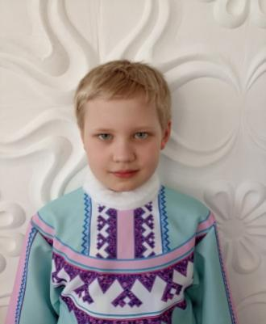 | Сказочник, ведущий- | Иванов Кирилл
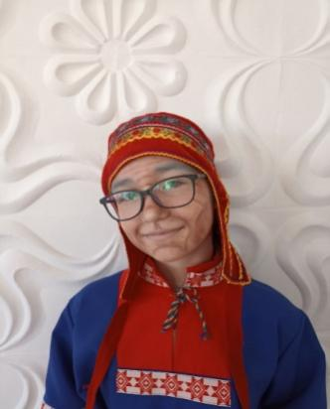 | Парэск, мать Луххьк- | Дерябина Дарья
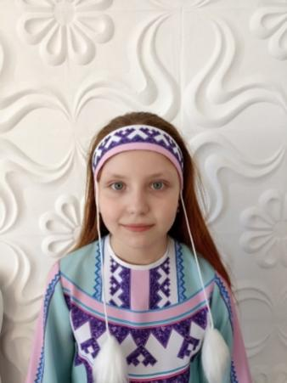 | Воаця, дочь- | Яблочкина Маргарита
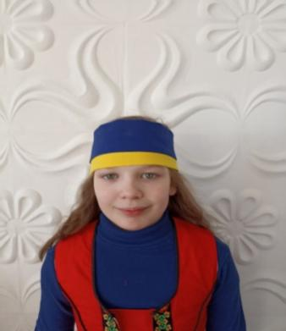 | Олиннк, младшая- сестра Луххк. | Асмоловская Алиса
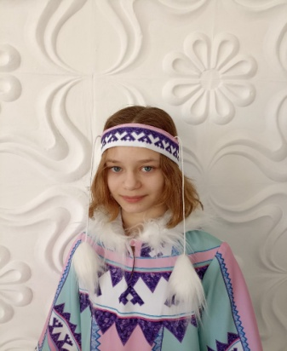 | Тадьян, жена - | Калугина Анна
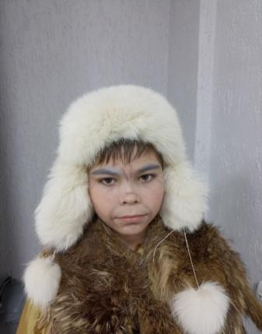 | Луххк, пастух- | Будигин Николай
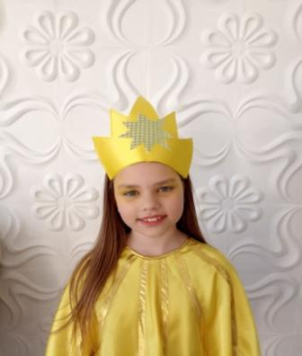 | Пеййв Ниййт, дочь- Солнца | Екимова Ксения
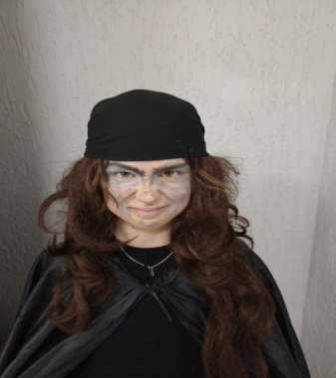 | Вигк, злая колдунья- | Балинова Виктория
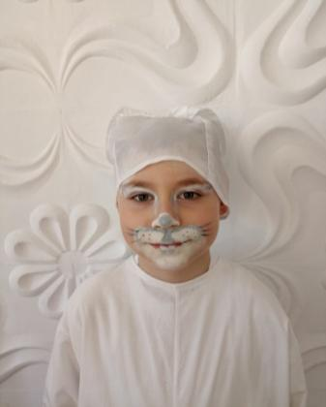 | Заяц- | Истомин Александр
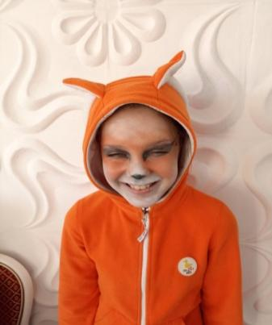 | Лиса- | Сухоносова Татьяна
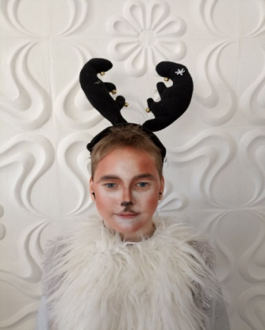 | Олень- | Голованов Максим



